1. 参评途径：西北农林科技大学官网——快速通道——一网通办——搜索“本科生素质能力测评”
2. 附加分申请

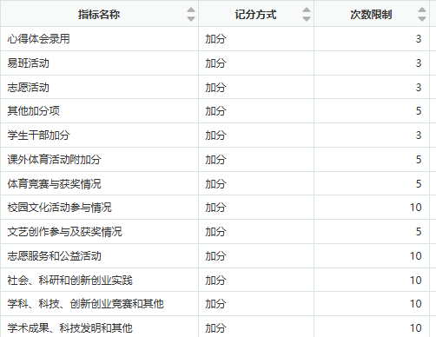2.1需要学生自主申请的共13个指标，每个指标下能上传证明材料的次数有限（如下图）。

学生应将同一指标下的证明材料进行整合，在单个附件不超过10M的前提下上传的附件越少越好。最终上传的附件必须为PDF，不能是其他文件，也不能进行压缩。证明材料的整合模板参考附件1，材料混乱导致审核困难的会退回重新整理。

2.2证明材料一般为活动证明、荣誉证书、聘书、官网公示，第二课堂截图、爱心学时证明（爱心学时满之后的部分由学院阳光团工委审核完开具证明后方可使用）等不包含其中。（不清楚算不算证明材料的，可联系辅导员交由素测工作组认定；未及时开具活动证明的，可选择联系活动组织方开具后上传）

2.3在申请之后未审核之前，如需修改申请内容可以撤回重新提交。

2.4班主任审核环节，如有被退回的项目，需尽快重新提交并提醒班主任重新审核，年级辅导员审核环节同理。

2.5进入公示期，如有异议向年级辅导员反映。

1. 时间节点：学生附加分申请及同学互评环节（9月8日-9月14日）——班级测评小组打分环节（9月11日-9月14日）——班主任审核环节（9月13日-9月16日）——年级辅导员审核环节（9月15日-9月18日）——年级公示环节（9月19日-9月21日）。

4.如发现弄虚作假行为，本次素质测评扣5分且取消当年评奖评优资格。